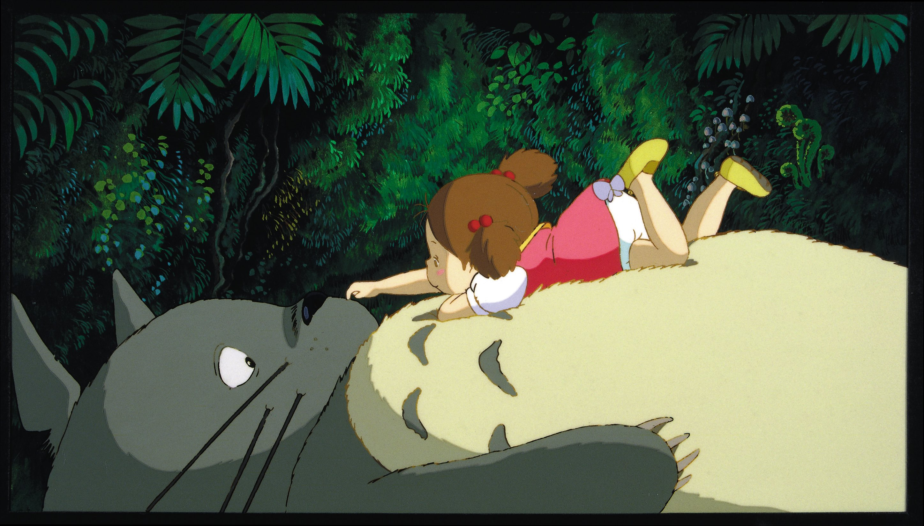
MŮJ SOUSED TOTORO DISTRIBUČNÍ LIST

Japonsko 1988 | 86 minut | české titulky, český dabing | přístupný | DCP, MP4 | premiéra: 9. prosince | konec monopolu: 30. září 2022

■ originální název Tonari no Totoro ■ žánr animovaný
■ režie Hajao Mijazaki ■ scénář Hajao Mijazaki ■ kamera Hisao Shirai ■ hudba Džó Hisaiši

■ programace Radek Rubáš, +420 777 161 402, program@aerofilms.cz, online objednávky v portálu disfilm
- stránka filmu https://www.aerofilms.cz/muj-soused-totoro/
- materiály http://aero.capsa.cz/ (login a heslo: guest)

■ synopse
Sestry Sacuki a Mei se s tatínkem stěhují na venkov do strašidelného domu. Starší Sacuki musí převzít péči o domácnost, zatímco malá Mei objevuje zákoutí přilehlého lesa. Dívky se spřátelí s roztomilými lesními duchy v čele s obrovským chlupáčem Totorem a prožijí s nimi největší dobrodružství svého života. Nadčasový film mistra japonské animace Hajaa Mijazakiho v produkci studia Ghibli s ohromující obrazotvorností vypráví o každodenních radostech i trápeních diváků každého věku. Stal se fenoménem po celém světě a nyní je poprvé k vidění na plátnech českých kin.

■ proč tento film?
„Celý život se setkávám s tím, že velké očekávání je spolehlivý zabiják následného prožitku. Když člověk slyší desítky let omílat jméno nejslavnějšího tvůrce animovaných japonských filmů a jeho animátorského studia, už je preventivně nedůvěřivý. To přeci nemůže být opravdu tak dobrý, ne? Ale ono je. Je to velká síla. Viděl jsem ho snad 10×. A těším se na něj zas, tentokrát konečně v kině! Že ten film musel po 33 letech zestárnout? Ne, je svěží, aktuální a převyšující drtivou většinu animovaných „veleděl“ současné filmové produkce. Ať už se člověk cítí kýmkoliv a jakkoliv, film Můj soused Totoro ho dostane. Připadáte si jako v objetí těch nejbližších. Říkám to už několik let. Pořád. Každému. A říkám to i vám.
P.S. Distribuční přísaha: Jsem ochoten vrátit vstupné (ze svého) každému nespokojenému divákovi!
Jiří Šebesta, Aerofilms

